9 класс
История
Тема 12
Урок 48
Дата проведения – 28 03 .2022

Алгоритм работы на дистанционном уроке:
1. Дату и тему каждого урока вам необходимо записать в рабочую тетрадь.
2. Попробуйте самостоятельно поставить цели и задачи урока.
3. Сопоставьте поставленные вами цели с предложенными учителем.
4. Посмотрите видео-урок по теме, если он вам предложен
5. Выполните задания, предложенные учителем.
6. Домашнее задание отправьте в ВК
7. Все сообщения подписывайте: дата и фамилия!!!
Желаю удачи!!!

Тема: Общественная жизнь 1860 – 1890 в России
Цель: охарактеризовать изменения, произошедшие в революционном народничестве после убийства Александра ΙΙ, назвать особенности русского марксизма, познакомить обучающихся с организациями марксистского толка, выявить изменения в российском либеральном движении в России.
План урока
Русский консерватизм.
Возникновение революционной идеологии в России.
Первые тайные организации.

Задание 1. Проработать теоретический материал §19 -§20
Убийство царя не привели к революции, в 1883 г. «Народная воля» была разгромлена. Власть активно боролась с революционным движением. Это ослабило народовольческое движение. Возникали отдельные кружки, но они либо самораспускались, либо были разгромлены властями.
Одним из руководителей фракции «Народная воля был Александр Ульянов Народовольцы задумали 1 марта 1887 г. убить Александра Но убийство было раскрыто. Александр Ульянов с несколькими товарищами был приговорен к смертной казни и повешен (в возрасте 21 год).
Русский марксизм
Марксистское учение из Германии проникает в русское революционное движение. В 1883 г. русские революционеры, бывшие члены «Чёрного передела» в Женеве создали группу «Освобождения труда».
В 1895 г. была создана политическая организация социал-демократического направления «Союз борьбы за освобождение рабочего класса» Лидер В. И. Ульянов. Руководила революционным и стачечным движением в Петербурге, распространением нелегальной литературы. В 1896 г. организация была раскрыта. Лидеры партии отправлены в ссылку, но это было только начало их деятельности.
Обучающимся, справившимся с заданием быстрее, учитель предлагает познакомиться с краткой биографией Ленина.

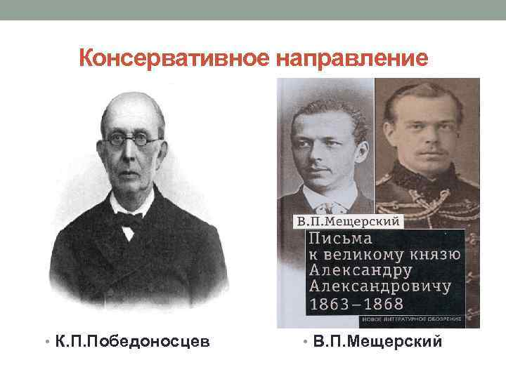
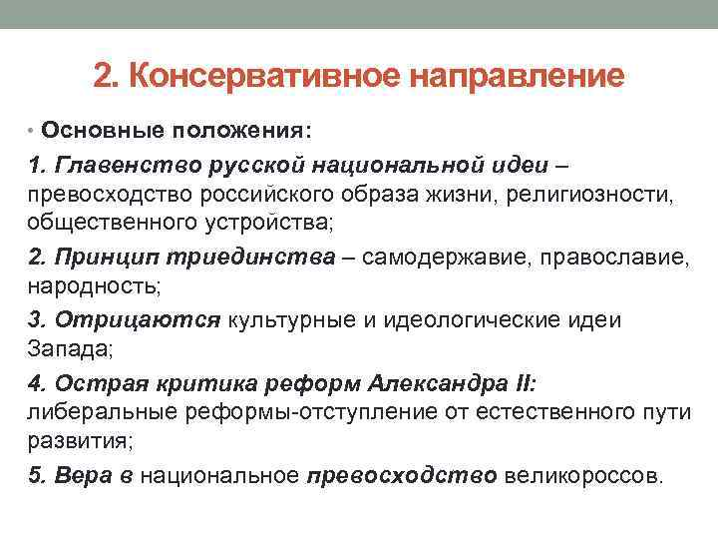
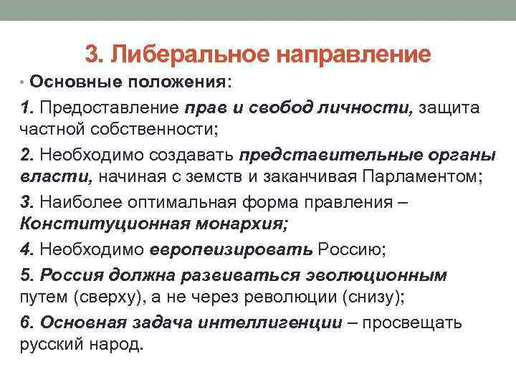

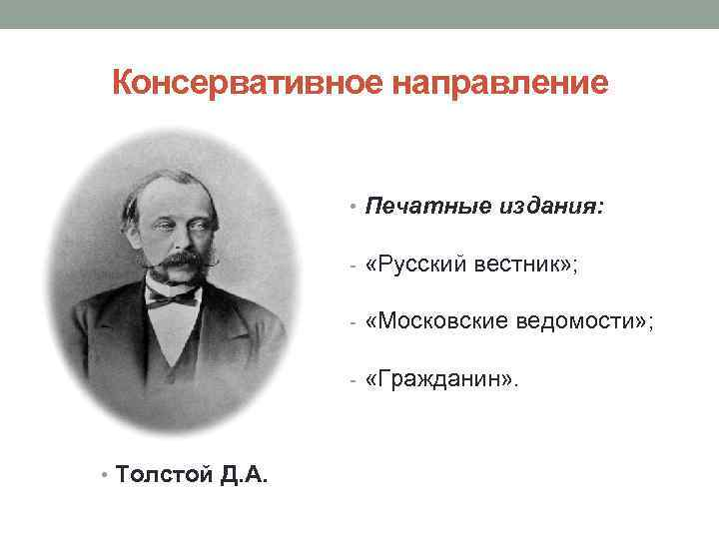

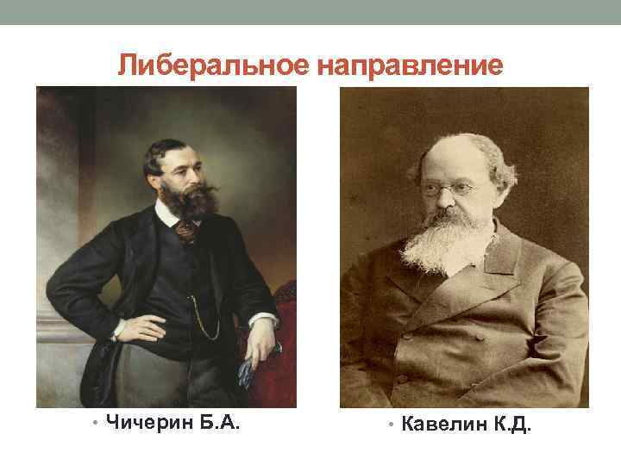

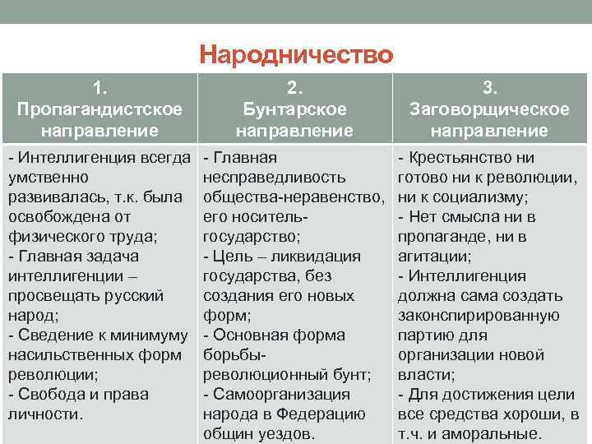
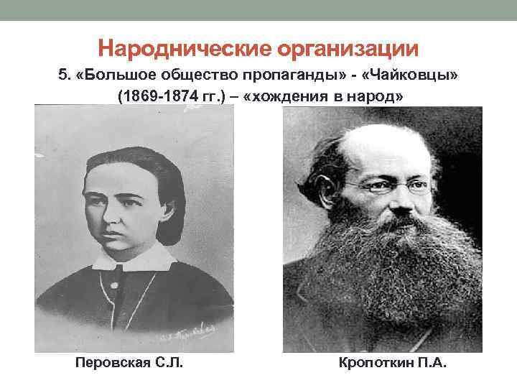

Зад
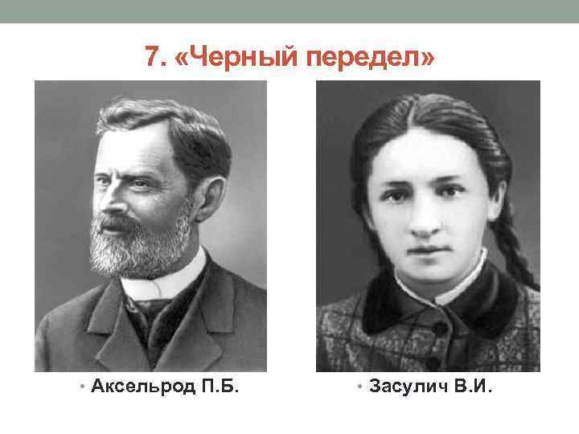
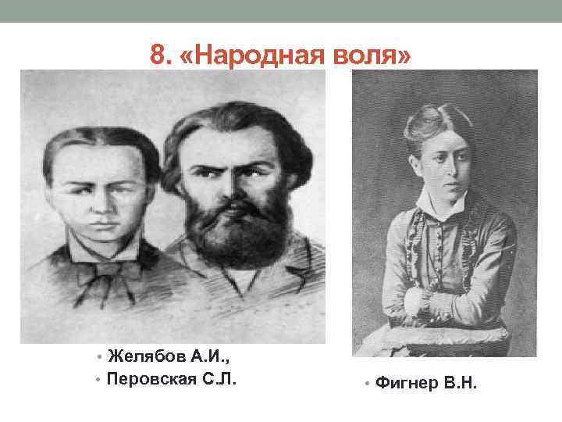

Задание 3. Смотри видео «Общественная жизнь 1860 – 1890 в России»
https://youtu.be/8smy_-yGpKo

Домащнее задание. Проработать теоретический материал §19 -§20, §24
Указать письменно :
- Где родился Ленин
- Какая настоящая фамилия Ленина
- Годы жизни Владимира Ильича Ленина
- Где похоронен Ленин

